Република Србија

Предшколска установа ,,Полетарац'' Одлука УО Одлука Скупштине

Број: 481/25 Број: 480 Број: 1-01-020-1454/25

Датум: 1. 12. 2025. Датум:1. 12. 2025. Датум: 15. 12. 2025.

Жагубица



Р А З В О Ј Н И П Л А Н
ПРЕДШКОЛСКЕ УСТАНОВЕ „ПОЛЕТАРАЦ'' ЖАГУБИЦА
ЗА ПЕРИОД 2026 - 2030.

Жагубица, децембар 2025.

С А Д Р Ж А Ј

УВОДНЕ НАПОМЕНЕ
ОСНОВНИ ПОДАЦИ О УСТАНОВИ
ИСТОРИЈАТ
РЕСУРСИ
МИСИЈА
ВИЗИЈА
КОНСУЛТОВАЊЕ СА ДЕЦОМ И РОДИТЕЉИМА

ОБЛАСТИ ПРОМЕНЕ

ПЛАНОВИ АКТИВНОСТИ И ЕВАЛУАЦИЈЕ ЧЛАНОВИ АКТИВА ЗА РАЗВОЈНО ПЛАНИРАЊЕ

УВОДНЕ НАПОМЕНЕ

ПОЛАЗИШТА ЗА ИЗРАДУ РАЗВОЈНОГ ПЛАНА УСТАНОВЕ

Развојни план Предшколске установе „Полетарац'' Жагубица, за период
2026/2030. године донет је на основу:
- Закона о основама система образовања и васпитања "Службени гласник РС , број 88/17, 27/18 - др. Закони, 10/19, 27/18-, др. закони, 6/20, 129/21, 92/23 и 19/25)
- Закона о предшколском васпитању и образовању (''Службени гласник РС'', број 18/10, 101/17,113/177- др. закон, 95/18-др. закон и 10/2019);
- Правилник о основама програма предшколског васпитања и образовања
(''Службени гласник РС , број 16 / 2018);
- Правилника о стандардима квалитета рада установе ("Службени гласник РС - Просветни гласник", број 14 /18);
- Правилник о вредновању квалитета рада установа ("Службени гласник РС, 10/2019 и 77/2024)
- Стратегије развоја образовања у Србији до 2030. године;
- Резултата реализације спољашњег вредновања квалитета рада установе;
- Извештаја Стручног тима за самовредновање.

Поред законске регулативе у изради Развојног плана водило се рачуна о:
- Мрежи предшколске установе у Општини
- Интересу родитеља и друштвене средине у области предшколског васпитања и образовања
- Материјалној, просторној и кадровској могућности установе
- Специфичности услова рада по местима и објектима
- Предлозима за промене на основу Анализе остварености претходног Развојног плана, Извештаја о самовредновању и Извештаја о спољашњем вредновању
- Дефинисане стратегије у примени нове програмске концепције.

По наведеним документима, Развојни план је стратешки план развоја установе који садржи приоритете у остваривању васпитно-образовног рада, план и носиоце активности, критеријуме и мерила за вредновање планираних активности и друга питања од значаја за развој установе. Овај план доноси се на основу извештаја о самовредновању и извештаја о остварености стандарда и других индикатора квалитета рада установе. Такође, важно је напоменути да су све активности на одређивању елемената развојног плана наше Установе, биле базиране на поштовању дефинисаних принципа предшколског васпитања и образовања, а у складу са Основама програма предшколског васпитања и образовања (''Службени гласник РС , број 16 / 2018).
1. ОСНОВНИ ПОДАЦИ О УСТАНОВИ

Предшколска Установа „Полетарац“ налази се у Хомољској улици бб,
Матични број установе : 07347430
ПИБ:101378809
Е-mail: poletaraczagubica@gmail.com
Сајт: www.poletaraczagubica.mojvrtic.org

ИСТОРИЈАТ УСТАНОВЕ

Предшколско васпитање и образовање у општини Жагубица одвија се у Предшколској установи „Полетарац”. Установа је почела са радом 1986. године као једини наменски саграђени објекат на територији општине Жагубица, у ком је оформљена јаслена, средња и предшколска група, са 10 запослених и то: директор, један васпитач, три медицинске сестре и остало помоћно особље.
Од скромног почетка са само 3 групе и малим бројем запослених „Полетарац” израста у предшколску установу која активним учешћем у свим активностима у локалној средини, стручним усавршавањем и сталним подизањем квалитета услова за боравак и рад деце чини да обухват деце у Установи расте. У свом саставу „Полетарац” сада има четрнаест васпитних група и то три јаслене, осам вртићких група целодневног боравка и три мешовите полудневне групе ( од 3 године до поласка у школу). Од 2019. Године са радом је почео адаптирани објекат ,,Цветић'' у Крепољину.
У протеклом десетогодишњем периоду извршена су два спољашња вредновања квалитета рада установе и то:
2015 – оцена 3
2025 – оцена 4.
Применом Стратегије развоја предшколског васпитања и образовања на територији општине од 2020. године повећао се обухват деце, посебно маргинализованих, а томе је допринео и бесплатан боравак деце од 2016. године.
Број запослених је 32.
Васпитно образовни рад се реализује на српском језику. Радно време установе је од 06.00 – 16.00 часова.
Мешовите групе при школама полудневног боравка раде од 08.00 – 13.30 часова.

1.2 Организација рада у установи

У предшколској установи орган управљања је Управни одбор. Чланове именује и разрешава Скупштина јединице локалне управе, а чине га по три представника запослених, Савета родитеља и оснивача. Председника управног одбора бирају чланови већином гласова од укупног броја чланова овог органа управљања.
Централни савет родитеља предшколске установе има 14 чланова, у складу са статутом, а своје предлоге, питања и ставове упућује Управном одбору, директору и стручним органима установе. Број чланова Савета мења се у складу са бројем формираних група за текућу радну годину.
Директор установе руководи радом установе. Правилником о унутрашњој организацији установе, у складу са законом и Статутом, ближе се уређује унутрашња организација рада. Директор установе доноси посебан општи акт којим се уређује опис радних места, врста и степен стручне спреме и други услови за рад на одређеном радном месту, односно Правилник о систематизацији радних места.

РЕДНИ БРОЈ | РАДНО МЕСТО | ШИФРА | БРОЈ ИЗВРШИЛАЦА | СТРУЧНА СПРЕМА
1. | ДИРЕКТОР | 1.1 | 1 | ВШС,ВСС
2. | ГЛАВНИ ВАСПИТАЧ | 2.1 | 2 | ВШС, ВСС
3. | ПЕДАГОГ | 2.2 | 0,5 | ВСС
4. | ВАСПИТАЧ | 2.3 | 15 | ВШС,ВСС
 | ВАСПИТАЧ 1 | 2.3.1 |  | ВШС,ВСС
 | ВАСПИТАЧ 2 | 2.3.2 |  | ВШС,ВСС
 | ВАСПИТАЧ 3 | 2.3.3 |  | ВШС,ВСС
5. | МЕДИЦИНСКА СЕСТРА-ВАСПИТАЧ | 2.4 | 4 | ССС
6. | ШЕФ РАЧУНОВОДСТВА | 3.1 | 1 | ВШС
7. | БЛАГАЈНИК | 3.2 | 1 | ССС
8. | СЕКРЕТАР УСТАНОВЕ | 4.1 | 0,50 | ВСС
9. | МАГАЦИОНЕР/ЕКОНОМ | 5.1 | 0,30 | ССС
10. | ДОМАР/МАЈСТОР ОДРЖАВАЊА - ЛОЖАЧ | 5.2 | 1 | ССС
11. | ВОЗАЧ | 5.3 | 1 | ОШ
12. | СПРЕМАЧИЦА | 6.1 | 2 | ОШ
13. | КУВАР/ПОСЛАСТИЧАР | 7.1 | 1 | ССС
14. | СЕРВИРКА | 7.2 | 1 | ОШ/ССС
-Систематизована радна места-

ПРОСТОРНИ КАПАЦИТЕТИ И ОПРЕМЉЕНОСТ УСТАНОВЕ
Предшколска установа „Полетарац“ је кадровски и материјално оспособљена за обављање законом утврђених делатности. Високим степеном организованости рада у домену васпитно-образовног рада, неге, здравствене и социјалне заштите, исхраном и осталим активностима показујемо квалитет функционисања Установе. Установа стално прави планове и покушава да реализује бројне послове у домену инвестиционог и текућег одржавања објекта, у сарадњи са оснивачем или путем пројеката, а све са циљем унапређивања квалитета и постизања што бољих услова рад

Објекти Установе

Централни објекат се налази у Жагубици и у њему се одвија васпитно-образовни рад деце од годину дана до поласка у школу
( за боравак деце од 6 месеци немамо кадровске и просторне услове). У овом објекту је смештена и кухиња за исхрану деце и управа Установе. Група у Сигама користи школску кухињу за исхрану, због немогућности превоза хране из централне кухиње.
У адаптираном објекту ,,Цветић'' у Крепољину организован је боравак деце од годину дана до поласка у школу. Објекат поседује и кухињу.

Централни објекат
Ред. Бр. | НАЗИВ ОБЈЕКТА | БР. ГРУПА | БР. ДЕЦЕ | ПОВРШИНА ОБЈЕКТА | ПОВРШИНА ДВОРИШТА
1. | ПОЛЕТАРАЦ  ЖАГУБИЦА | 8 | 180 | 1200 м2 | 900 М2
(наменски грађен)

Адаптирани простори са верификацијом

Ред. Бр. | НАЗИВ ОБЈЕКТА | БРОЈ ГРУПА | КАПАЦИТЕТ | ПОВРШИНА ОБЈЕКТА | МЕСТО
1. | ЦВЕТИЋ | 3 | 50 | 200 m2 | Крепољин

Р.бр. | НАЗИВ ОБЈЕКТА | БРОЈ ГРУПА | КАПАЦИТЕТ | ПОВРШИНА | МЕСТО
1. | ОШ „Моша Пијаде“  Жагубица | 1 | 30 | 90 м2 | Суви До
2. | ОШ „Моша Пијаде''  Жагубица | 1 | 20 | 40 м2 | Осаница
3. | ОШ „Јован Шербановић“  Крепољин | 1 | 30 | 56 м2 | Милановац
4. | ОШ „Јован Шербановић''  Крепољин | 1 | 20 | 41 м2 | Близнак
5. | ОШ „Јован Шербановић“  Лазница | 1 | 30 | 65 м2 | Лазница
6. | ОШ „Јован Шербановић“  Крепољин | 1 | 30 | 65 м2 | Сиге

РЕСУРСИ

Кроз табелу је дат приказ расположивих ресурса који доприносе развоју Установе и чине снаге у развоју, а са друге стране указују на то шта се може унапредити односно шта је неопходно променити.

ВРСТА РЕСУРСА |  | САДАШЊЕ АКТИВНОСТИ | ПЛАНИРАНЕ АКТИВНОСТИ
ЉУДСКИ  РЕСУРСИ | Стручни кадар | Учествовање у раду стручних удружења; | Даље организовање сталног стручног усавршавања запослених.
ЉУДСКИ  РЕСУРСИ | Стручни кадар | Васпитно-образовни кадар се стручно усавршава кроз акредитоване програме, сусрете, трибине, конгресе, размене искустава. | Даље организовање сталног стручног усавршавања запослених.
ЉУДСКИ  РЕСУРСИ | Стручни кадар | Учешће на семинарима, израда пројеката и презентовање истих на стручним већима, скуповима, конференцијама | Даље организовање сталног стручног усавршавања запослених.
ЉУДСКИ  РЕСУРСИ | Стручни кадар | Недостатак педагога и две медицинске сестре васпитача. | Слање ПРМ обрасца за ново радно ангажовање.
ЉУДСКИ  РЕСУРСИ | Остали кадар | Стручно усавршавање административно-финансијског кадра, као и особља у припреми хране и техничко особље. | Даље стручно усавршавање.
ЉУДСКИ  РЕСУРСИ | Остали кадар | Секретар, куварица и две чистачице ангажоване на ППП пословима.  Возач Д категорије по одлуци Општинског већа. | Слање ПРМ обрасца за ново радно ангажовање ( радни однос на неодређено)
МАТЕРИЈАЛНО- ТЕХНИЧКИ  РЕСУРСИ | Простор, опрема и дидактичка средства | Наменски уређене групе, библиотека, сала за физичке активности, двориште са справама за дечју игру.  Штампачи, комјутери, лап топови, скенер и фотокопир апарат.  Возни парк са два аутомобила и мини бус ( 16+1)  Стандардна опрема за боравак и активност деце, играчке и дидактичка средства, аудио-визуелна средства (тв, цд, мп3 апарати, пројектор са видео бимом, клавијатура, хармоника, стручна и дечја литература). | Планско улагање у редовно годишње обнављање дидактичког материјала и играчака.  Уградња нове водоводне и канализационе мреже.  Уређење дворишта (зелене површине, справа за дечју игру и ограде).  Замена или реконструкција крова и уређење прилаза објекту.  Постављање нових ограда на терасама са излазом у дворште.  Адаптација групе у Осаници.
МАТЕРИЈАЛНО- ТЕХНИЧКИ  РЕСУРСИ | Коришћење расположивих финансијских и материјално- технички ресурса | Установа се финансира из буџета оснивача-локалне управе, део финансирања долази из буџета Републике и део средстава долази из донација, спонзорства…  (Фондација Новака Ђоковића, Јапанска влада...)  Од септембра 2016. године бесплатан је боравак деце у Установи, одлуком Скупштине општине Жагубица | Израда пројеката, проналажење донација и спонзорстава.  Даље унапређивање сарадње.
 | Оснивач | Сарадња са локалном самоуправом Жагубица | Даље унапређивање сарадње.
 | Физичко окружење  Установе, организације и удружења из околине | Укључивање окружења у активности деце  Врело реке Млаве, Хомољске планине, Горњачка клисура, Манастир Горњак, Тршка црква, културно-историјски споменици. | Континуирано коришћење расположивих физичких ресурса.
 |  | Одлична сарадња са:  Домом културе, Библиотеком, Галеријом, три основне школе и једном средњом, Домом здравља, ЗЗЈЗ – Пожаревац, јавним предузећима, Центром за социјални рад...  Црвеним крстом, Туристичком организацијом, Осигуравајућим друштвима, Ватрогасним друштвом НВО, Културно-уметничким друштвима, Удружењима жена за очување традиције… | Даље унапређивање сарадње.
СПОЉАШЊИ РЕСУРСИ | Манифестације | Организација Ликовно-еколошко колоније, учешће на Ликовној колонији УЛУХа, Песничким вечерима у Горњаку, Спасовданским сусретима, на Сабору Врела Хомоља  Учешће на ДЕДАР-у Смедереву, Фестивалу традиционалних игара и модерног плеса у Пожаревцу и Цврчку (Фестивал музичког стваралаштва деце) у Смедереву, на Пролећним спортским играма у Петровцу на Млави, РТС кросу кроз Србију, ликовним конкурсима, еколошким и хуманитарним акцијама | Даље унапређивање сарадње.
СПОЉАШЊИ РЕСУРСИ | Медији | Сарадња са локалним радио и ТВ станицама, Комуникација Установе преко сајта и друштвених мрежа са свим актерима у животу и раду Установе. | Даље унапређивање сарадње.

МИСИЈА

Наша МИСИЈА је да наставимо са практичном имплементацијом савремене концепције васпитања и образовања у живот предшколске установе, уградњом теоријско-вредносних постулата у свакодневну праксу запослених у васпитно-образовном раду, развијајући заједницу учења деце и одраслих.

ВИЗИЈА

Желимо да будемо Установа која уважава потребе, иницијативе, предлоге, идеје и искуства деце и родитеља и да кроз партнерски однос са породицом и локалном заједницом креирамо реални програм који ће деци пружити богатију и подстицајнију средину за игру, учење и развој.

АНАЛИЗА СТАЊА УСТАНОВЕ

Анализа стања у ПУ ''Полетарац'' рађена је применом технике SWOT анализе и на основу анализе остварености претходног Развојног плана, Извештаја о самовредновању и спољашњем вредновању. За потребе израде новог Развојног плана Установе, Тим за самовредновање и Тим за обезбеђивање квалитета и развој установе, реализовали су процес самовредновања током новембра месеца 2025. године.
У процесу самовредновања учествовали су:

- Сви запослени ( васпитно и ванваспитно особље);
- Родитељи
- У консултовању су учествовала деца узраста од 3 – 6,5 година. Био је укључен и Дечји савет.
- Укупан број деце који је учествовао у консултовању је 190.
У наставку извештаја следе резултати процеса самовредновања за све три категорије испитаника где су резултати консултовања са децом представљени кроз квалитативну анализу дечјих одговора.

SWOT анализа

СНАГЕ | МОГУЋНОСТИ
- Континуирано стручно усавршавање и информисаност везано за савремене концепције ПВО  - Високо образовaн кадар  - Постоји језгро мотивисаних за промене  - Тимски рад заснован на отвореном дијалогу  - Сарадња васпитача, медицинских сестара васпитача и директора  - Хоризонтално стручно усавршавање на нивоу oбјеката, тимова, актива и са другим предшколским установама  - Укљученост приправника и стажиста приправника и њихово увођење у посао  - Активно присуство на стручним конференцијама , конгресима, округлим столовима...васпитача,медицинских сестара васпитача и стручних сарадника  - Реализована обука, менторство у процесу инплементације Нових основа програма, самовредновања, дигиталне технологије... | - Подизање на виши ниво стручних компетенција и професионализма запослених  - Одрживост и унапређивање квалитета рада  - Боља међусобна комуникација, подела улога, обавеза и одговорности  - Квалитетнија размена (у установи и са другим предшколским установама у окружењу и шире)  - Уграђивање савремених сазнања у васпитно образовни процес и промоција истих  - Уређење постојећих просторних капацитета (отвореног и затвореног простора), стварање инспиративне средине за учење и развој  - Веће лично задовољство и мотивисаност запослених у креирању и унапређивању свог рада, грађењу односа и заједнице учења  - Боља размена примера добре праксе  - Већи углед установе у окружењу  - Веће поверење родитеља у сигурност и безбедност боравка њихове деце у вртићу  - Излажење у сусрет различитим потребама и интересовањима деце и породице

- Унутрашњи простор и двориште су безбедни за децу  - Радне собе су опремљене ниским, мобилним полицама  - Простор радне собе омогућава рад у малим групама, пару и ивдивидуално  - Материјали и средства су класификовани по просторним целинама и доступни су деци  - Користе се полуструктуирани, неструктуирани и природни материјали као и реални предмети у складу са реалним програмом  - Опремљеност рачунарском опремом на нивоу објеката и доступност интернета  - У установи се реализује програм сарадње са породицом којим су предвиђени различити облици и нивои сарадње  - Васпитно образовни рад се планира тематски и пројектно  - Присутне су активности и интеракције деце различитог узраста  - Деци се пружа могућност избора различитих активности и игара у складу са њиховим интересовањима  - Породица се на различите начине укључује у реализацију програмских активности  - Укљученост предшколске установе у разна дешавања и манифестације у локалној заједници  - Коришћење локалне заједнице као ресурса и места за учење и истраживање  - Укључивање деце са сметњама у развоју у редовне групе и интеграција ИОП-а у план рада групе  - Подршка детету од најранијег узраста, родитељу и васпитачу од стране стручне службе  - Ритам живљења је флексибилно постављен у односу на сваку васпитну групу | - Унапређивање родитељских компетенција  - Укљученост породице и локалне средине у процес грађења програма  - Квалитетнија комуникација деце различитог узраста и вршњачко учење  - Слушање и консултовање са децом  - Интегрисање животно практичних активности, игре и планираног учења  - Умреженост свих институција и организација на локалном и ширем нивоу ( Меморандум о међуинституционалној сарадњи)  - Развијање и неговање позитивне комуникације између свих актера васпитно образовног рада и активан став у погледу борбе против свих облика насиља и дискриминације  - Коришћење сопствених ресурса за помоћ у унапређењу дигиталних компетенција васпитном особљу којима је то потребно  - Већа искоришћеност минибуса за унапређење квалитета рада установе

- Планира се процес транзиције деце приликом преласка из куће у вртић,јаслица у вртићке групе и деце из група у години пред полазак у школу у школу
- Континуирана сарадња предшколске установе са Основним школама, Домом здравља, Центром за социјални рад, Интерресорном комисијом и другим институцијама ( Меморандум о међуинституционалној сарадњи)
- У предшколској установи поштују се права детета и одраслих и негује клима поверења, припадности и заједништва
- Уважавају се верске и културне разлике.

СЛАБОСТИ | ПРЕТЊЕ  - Урушавање квалитета рада  - Оптерећеност појединаца као носиоца превеликих послова и одговорности ( професионално сагоревање)  - Лоша економска ситуација, незапосленост  - Недовољно финансијских средстава за капиталне инвестиције  - Миграција становништва и смањен број деце
- Необезбеђеност дворишта ван радног времена вртића

- Недовољан број радника у делу техничке службе, што се одражава на ефикасност у отклањању кварова у вртићу
- Удаљеност група и објеката од централног објекта

- Немогућност обухвата деце свих заинтересованих породица од 1 – 3 године у удаљеним насељима, због недостатка просторних и кадровских ресурса

- Непостојање дечјих игралишта и дворишта у издвојеним групама и објектима

Резултати процеса самовредновања – најниже оцењени стандарди од стране запослених у васпитно образовном раду:

- Област Професионална заједница учења - „Установа заступа професионално јавно деловање и активизам у заједници“, са средњом оценом 3,37.
- Област Професионална заједница учења - „Установа је место континуираних промена, учења и развоја“, са средњом оценом 3,47.

Из приложеног се може видети да су индикатори заступљени у реализацији васпитно-образовног рада, у мало мањој мери, а свакако у свакој области има места за унапређење😊

Самопроцена компетенција запослених у васпитно образовном раду
Најниже процењене компетенцијe запослених:
- Компетентност васпитача у непосредном раду са децом
- Знања о различитим стратегијама учења деце
- Знања о комуникацији и партиципацији деце
- Развијање сарадње и заједнице учења
- Знања о заједничком учењу и сарадњи
( Сарадња са колегама из других установа ради размене искустава, заједничког учења и истраживања; Разлике у мишљењу и проблеме у пракси користи као прилике за учење; Преузима иницијативу и води активности тима и процес развоја праксе дечјег вртића; Заједно са родитељима развија педагошка уверења и знања и пружа подршку васпитној функцији породице.)

- Развијање професионалне праксе
- Знања о месту ПВО у локалном, националном и међународном контексту ( Активно се ангажује у локалној заједници на заступању права и интереса детета и породице и промовисању њиховог учешћа у животу вртића);
- Разумевање друштвених и економских трендова који утичу на рад предшколске установе и захтева који се постављају пред професију васпитача ( аргументовано указује на проблеме у пракси ПВО и покреће акције);
- Знања о употреби дигиталних технологија.

На основу представљених резултата самопроцене компетенција запослених у васпитно-образовном раду, може се увидети да све три категорије запослених процењује исту област компетенција као простор у оквиру ког је потребно радити на унапређивању компетенција. Ако повучемо паралелу са самовредновањем стандарда квалитета рада установе, од стране запослених, увиђамо да постоји корелација са трећом облашћу квалитета – Професионалном заједницом учења, која је такође оцењена најнижом оценом.

KОНСУЛТОВАЊЕ СА ДЕЦОМ

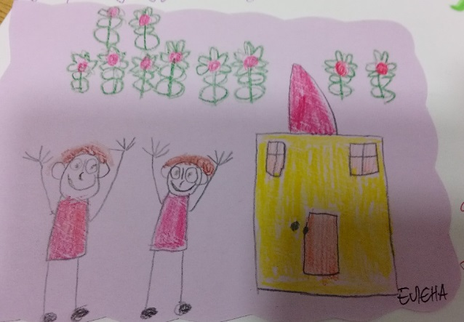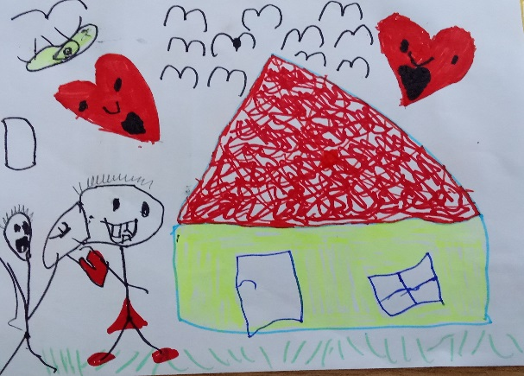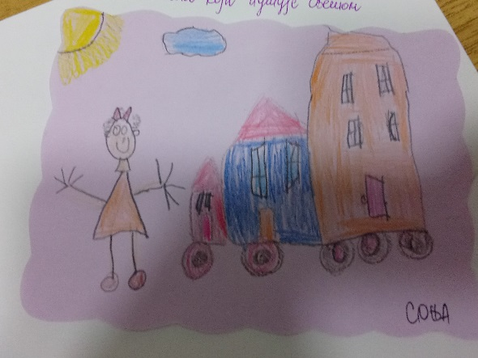
Елена 6г.: ,,Желим да у дворишту Сара 6г. ,, Желим вртић пун љубави'' Соња 6г.: ,,Желим да имамо вртић
вртића иам много цвећа'' на точковима који путује светом.''

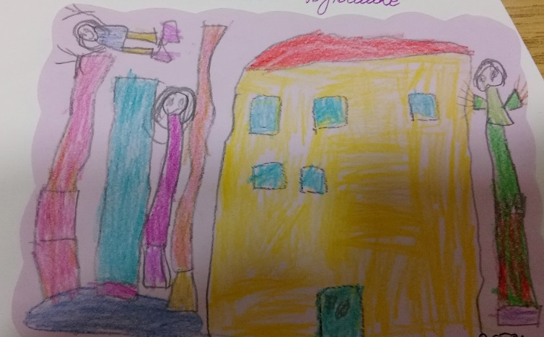
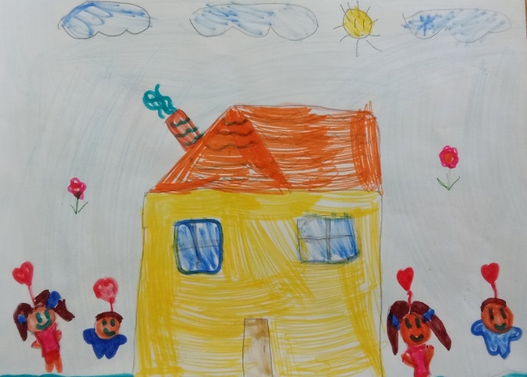 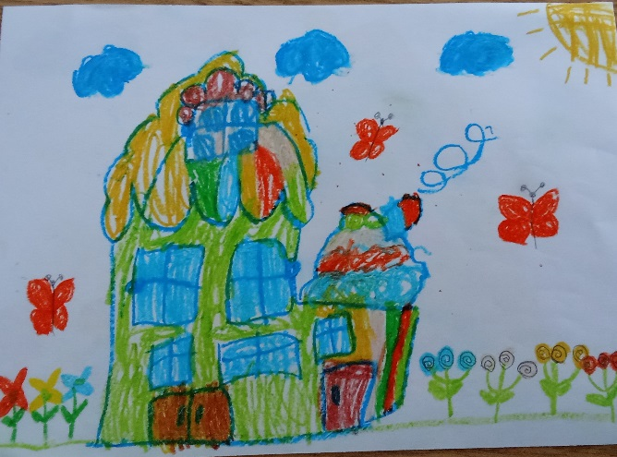 Петра 6г.: ,,Желим да имамо велике Тара: 6г. ,,Да има пуно цветића и да буде Катја 6 г.: ,,Да има цветиће, лептириће
лепе љуљашке'' лепе боје'' и све тако''

КОНСУЛТОВАЊЕ СА РОДИТЕЉИМА

- Желим безбедан вртић за моје дете Т. К
- Много би ми значило да могу после радног времена вртића да доведем дете да се игра у дворишту на справама,
које треба да се обнове С.С.
- Ја не би ништа мењао. Презадовољан сам овако како је. Д.Ш.
- Могло би мало више неких предавања за родитеље. Д. Г.
- Могао би њихов портфолио на недељном нивоу да се шаље кући. Да видимо колико су напредовали. Ј. А.
- Свиђа ми се идеја Клубова са родитељима. Посебно организовање заједничких излета у природу. В. Д.
- Волела би да у селу имамо јаслице. К.К.
- Предложила би Путујућу библиотеку са дечјим књигама и енциклопедијама по селима. Кад је лепо време могу деца да
буду и напољу. А може да се искористи и простор школа. Тамо је све мање деце. О. Л.
- Требало би организовати позоришне представе и за децу по насељима. Ј. Р.

Резултати процеса самовредновања стандарда квалитета рада – родитељи
На основу добијених резултата, родитељи најниже оцењују следеће специфичне показатеље:
- „Укљученост родитеља у креирање дечјих портфолија у вртићу“ (документација која прати развој и напредовање детета) са просечном оценом 3,13 и
- „Деца са својим васпитачима користе просторе локалне заједнице као места за учење кроз заједничке активности деце и одраслих“, са просечном оценом 3,16.

Квалитативна анализа консултовања са децом:

- На основу обједињених одговора деце закључујемо да су најчешће бирани простори – ЗАЈЕДНИЧКИ ПРОСТОРИ, на првом месту двориште, ходници и холови као места за игру и учење (70 % деце).
- На основу одговора деце закључујемо да постоје помаци у партиципацији деце у организовању физичке средине, али још увек треба радити на разумевању појма партиципације.
- 70% деце наводе да бирају неструктуиран и полуструктуиран материјал, природни материјал наводећи средства за истраживање. Закључујемо да треба и даље радити на разумевању појма партиципације деце и функционалне употребе материјала.
- Доминантан број деце бира активности које се реализују на отвореном простору вртића (60%).
- Деца партиципацију у учењу виде углавном у играма са вршњацима. Деца у мањем броју учествују заједно са васпитачима и родитељима у уређењу простора вртића, видљив је помак након оснивања Дечјег савета.
- Када је у питању партнерство са породицом очигледна је комуникација између деце и родитеља са акцентом на рутине и отворену игру.

На основу анализе стања, препознатих снага и могућности издвајају се подручја на којима континуирано радимо, али има простора за даље унапређивање:
- Да се простори локалне заједнице више користе као место за учење кроз заједничке активности деце и одраслих.
- Већа иницијатива Установе и подржавање иницијатива локалне заједнице за већу међусобну сарадњу.
- Унапредити информатички систем за квалитетнији и функционалнији рад служби Установе.
- Ширење и развијање различитих посебних и специјализованих програма в- о рада, као и креирање нових облика.
- Унапређивање програма праћења квалитета рада – развијање културе самовредновања
- Јачање заједнице учења развијањем компетенција практичара за рефлексивну праксу и хоризонтално учење
- Унапредити промоцију и презентовање Установе у широј друштвеној заједници
- Унапредити повезивање рада тимова на нивоу Установе кроз заједничко планирање и усаглашавање.

ОБЛАСТИ ПРОМЕНЕ

ОБЛАСТ 1. ----- ВАСПИТНО – ОБРАЗОВНИ РАД

ОБЛАСТ 2. ------ ПОДРШКА ДЕЦИ И ПОРОДИЦИ

ОБЛАСТ 3. ------ ПРОФЕСИОНАЛНА ЗАЈЕДНИЦА УЧЕЊА

ОБЛАСТ 4. ------ УПРАВЉАЊЕ И ОРГАНИЗАЦИЈА

Област промене | Стандард квалитета | Показатељи
Васпитно- образовни рад | Физичка средина подстиче учење и развоj деце | - Установа пружа подршку у обезбеђивању средстава за стварање подстицајног физичког окружења.  - Простори локалне заjеднице користе се као место за учење кроз заjедничке активности деце и одраслих
Подршка деци и породици | У установи се уважава различитост, поштуjу права и потребе деце и породице | - Установа развиjа различите програме и облике на основу утврђених потреба деце и породице и могућности локалне заjеднице или постоjећих ресурса.  - Учешће деце у различитим манифестацијама у локалној заједници остварује се на основу процене најбољег интереса деце
Подршка деци и породици | Установа сарађуjе са породицом и локалном заjедницом | - Програм сарадње са породицом развиjа се на основу испитивања потреба, могућности и интересовања породице.  - Установа у сарадњи са локалном заjедницом обезбеђује ресурсе којима доприноси повећању обухвата деце и доступност програма.
Професионална заједница учења | У установи се развиjа култура самовредновања | - Запослени преиспитују своје компетенције у односу на улоге и одговорности професије  - Васпитачи и стручни сарадници критички сагледаваjу своjу праксу кроз заjедничка истраживања и процес рефлексиjе
Професионална заједница учења | Установа jе место континуираних промена, учења и развоjа | - Планирање и реализациjа стручног усавршавања остваруjе се на основу анализе потреба запослених, установе и савремених токова образовног система
Професионална заједница учења | Установа заступа професионално jавно деловање и активизам у заjедници | - Запослени су ангажовани на промоциjи вртића у складу са принципима професиjе како би допринели њеноj видљивости у заjедници.  - Установа иницира и/или учествуjе у различитим акциjама у локалноj заjедници у циљу заступања и промовисања права детета.
Управљање и организација | Планирање рада установе је у функцији њеног развоја | - -Документа се израђују кроз консултације уз учешће кључних актера  - -Документа установе су међусобно усклађена и одражавају контекст  установе

ПЛАНОВИ АКТИВНОСТИ И ЕВАЛУАЦИЈЕ

ОБЛАСТ 1 – ВАСПИТНО-ОБРАЗОВНИ РАД

Стандард 1.1. : Физичка средина подстиче учење и развој деце
Индикатор 1.1.3. У осмишљавању и обогаћивању физичке средине учествују деца, родитељи и васпитачи
Индикатор 1.1.5. Простори вртића (унутрашњи и спољашњи) одражавају заједничко учешће и учење деце, васпитача и родитеља

Стандард 1.3 Планирање и програмирање васпитно-образовног рада је у функцији подршке дечјем учењу и развоју.
Индикатор 1.3.1. Планирање васпитно-образовног рада је засновано на континуираном посматрању, слушању деце и праћењу њихових
потреба и интересовања
Индикатор 1.3.4. Деца се подстичу на истраживање, решавање проблема и проширивање искустава кроз различите ситуације игре и
Учења
Индикатор 1.3.6. Праћење, документовање и вредновање васпитно-образовног процеса је у функцији подршке дечјем учењу и развијању
програма

ЦИЉ 1: Вртић и локална заједница су подстицајна места за учење и истраживање деце и одраслих
Развојни задатак: | Активности | Носиоци | Време реализације | План евалуације
 |  |  |  | Критеријум успеха –  промена | Начи праћења -  технике, инструменти | Задужени за праћење
1. Установа обезбеђује услове за стварање подстицајног физичког окружења у свим објектима | Установа планира и обезбеђује финансијска средства за опремање вртића. | Директор Установе у координацији са одговарајућим  службама | Прати реализацију финансијског плана | Установа је обезбедила финансијска средства и извршила реконструкцију крова и опремање у 50% група и поставила нови мобилијар у двориштима. | Документација Установе и вртића  Увид у просторе | Директор  Домар  Главни васпитачи
 | Планирати реконструкцију, санацију и адаптацију у објектима и групама, набавку новог мобилијара у двориштима како би се побољшали општи услови за боравак деце и запослених: хигијенски, безбедносни, здравствени и  функционални услови. | Директор  Домар | Прати реализацију финансијског плана |  | Документација Установе и вртића  Увид у просторе | Директор  Домар  Главни васпитачи
 | Обезбедити заједнички простор (у управној згради) за складиштење и дистрибуцију прикупљеног материјала, рестлова за стварање подстицајног  физичког окружења у свим вртићима | Директор  Домар |  | Обезбеђен и структуиран заједнички простор за складиштење и дистрибуцију прикупљеног материјала, рестлова за стварање подстицајног физичког окружења | Документација Установе  Увид у просторе | Директор  Домар
 | Установа иницира сарадњу са ЛЗ у циљу набавке материјала и рестлова за стварање подстицајног физичког окружења у свим  вртићима | Директор  Васпитно особље |  |  | Документација | Директор
 | Установа обезбеђује доступност техничке службе у подршци за уређење физичке средине вртића. | Директор  Домар  Главни васпитачи | Континуирано | Благовремено и континуирано  Подршка техничке службе у свим објектима | Документација  васпитача | Директор  Домар  Главни васпитачи
 | Ангажовање Установе – делегирање кадра за израду пројеката за аплицирање на различитим јавним конкурсима за донације | Директор  Секретар  Финансијска служба | 2026 - 2030 | Обучен кадар и учешће на конкурсима | Документација Установе (пројектна документација,  донаторски уговори) | Директор  Главни васпитачи
2. Простори локалне заједнице користе се као место за учење кроз заједничке активности деце и одраслих. | Установа иницира сарадњу са институцијама, компанијама, организацијама на локалном нивоу како би се омогућило коришћење тих ресурса у  развијању програма. | Директор Главни  васпитачи | 2026 -2030 | Сваки објекат и група користе места у локалној заједници као место за учење. | Пројектна документација | Директор  Главни васпитачи
 | Установа подржава иницијативе локалне заједнице као места за учење | Директор  Васпитно особље |  | Остварује се партнерство на иницијативу локалне заједнице | Документација установе  Медији | Тим за обезбеђивање квалитета и развој установе
 | Консултовање деце и родитеља  ( посматрањем деце, интервју, Дечји савет, Савет родитеља, Клубови са родитељима, на родитељским састанцима и радионицама...) | Тим за ОКРУ  Актив за РП  Дечји савет  Деца  Родитељи  Сви запослени | Континуирано | Квалитетнији васпитно-образовни рад уз консултовање деце и родитеља | Тематски/пројектни портфолио  Дечји портфолио  Групни портфолио  Видео записи  фотографије | Директор  Координатори за РП, ОКРУ и самовредновање  Васпитно особље
 | Заједничке акције у уређењу простора  ( група, холова, дворишта) у складу са пројектима или обележавањем важних датума | Деца  Родитељи  Васпитно особље  Остали запослени | 2026- 2030 | Простор интерактиван, инспиративан и прилагођен свим актерима | Летопис  Непосредан увид  Фејсбук профил и страница  Сајт | Васпитно особље
 | Формирање нових просторних целина за заједничке активности деце, родитеља и васпитача у објектима и дворишту.

ОБЛАСТ 2 – ПОДРШКА ДЕЦИ И ПОРОДИЦИ

Стандард: 2.2. У установи се уважава различитост, поштују права и потребе деце и породице
Индикатор: 2.2.4. Учешће деце у различитим манифестацијама у локалној заједници остварује се на основу процене најбољег интереса
детета
Стандарад: 2.3 Установа сарађује са породицом и локалном заједницом.
Индикатор: 2.3.1. Програм сарадње са породицом развија се на основу испитивања потреба, могућности и интересовања породице
Индикатор: 2.3.2. У установи се примењују различити начини укључивања породице.

 |  | ЦИЉ 1: Постоје различити програми на основу потреба деце и породице.
Развојни задатак: | Активности |  | Носиоци | Време реализације | План евалуације
 |  |  |  |  | Критеријум успеха –  промена | Начин праћења -  технике, инструменти | Задужени за праћење
1.Ширење и развијање различитих облика и програма васпитно-обеазовног рада, као и креирање нових облика | Информисати родитеље о врстама и концепцији могућих различитих програма рада |  | Директор  Тим за ОКРУ  Актив за развој предшколског  Програма  Актив за Развојно планирање | 2026-2030 | Постоје посебни, односно различити програми рада  који одговарају потребама деце и породице | Документација Установе  Упитници  Чек листе  Фокус групе  Документација медији | Актив за РП  Тим за ОКРУ  Тим за самовредновање  Тим за ОКРУ  Директор
 | Испитати потребе породице за различитим програмима рада |  | Васпитачи  Медицинске сестре васпитачи | 2026-2030
 | Анализа потреба породице |  | Главни васпитачи  Тим за ОКРУ | 2026-2030
 | Организација и реализација програма у складу са ресурсима Установе / Оснивача  Ангажовање Установе – делегирање кадра за аплицирање за пројекте на различитим јавним конкурсима |  | Директор  Тим за ОКРУ  Директор | Континуирано

2. Учешће деце у различитим манифестацијама у локалној заједници остварује се на основу процене најбољег  интереса деце | Установа подржава иницијативе локалне заједнице које се остварују на основу процене најбољег интереса деце | Директор Педагошки колегијум | Континуирано | Деца учествују у различитим манифестацијама које су у складу са принципима развијања реалног програма | Документација установе  Сајт установе  Фејсбук профил и страница | Директор  Васпитно особље
3. Установа пружа подршку родитељима у остваривању родитељске улоге кроз различите програме и активности | Укључивање породице кроз различите активности из програма | Васпитно особље  Родитељи | 2026-2030 | 85% породица укључено у различите активности у оквиру програма | Годишњи извештаји о реализацији програма | Директор  Васпитно особље
4. Установа у сарадњи са локалном заједницом проширује капацитете и доприноси повећању обухвата деце | Изградња нових објеката и проширивање постојећих капацитета, посебно у насељу Осаница | Директор  Оснивач  Донатори | 2026-2030 | Изграђени нови или адаптирани објекти и повећани капацитети Установе | Пројектна  документација установе  Број запослених тог профила  Листе чекања за упис деце | Директор  Секретар  Финансијска служба  Домар  Актив за развојно планирање  Тим за ОКРУ  Директор
 | Радно ангажовање две медицинске сестре васпитача, секретара и педагога | Директор  Оснивач | 2026-2030 | Повећан максимални број запослених, Урађен нови Правилник о систематизацији радних места

ОБЛАСТ 3 – ПРОФЕСИОНАЛНА ЗАЈЕДНИЦА УЧЕЊА

Стандард 3.1 Установа подстиче професионалну комуникацију.
Индикатор 3.1.2. Запослени адекватно примењују дигиталне технологије за размену информација са свим релевантним учесницима

Стандард 3.2 У установи се негује клима поверења и заједништва
Индикатор 3.2.4. У развијању и остваривању визије развоја установе уважавају се перспективе свих учесника.

Стандард 3.3. У установи се развиjа култура самовредновања
Индикатор 3.3.1. Запослени преиспитују своје компетенције у односу на улоге и одговорности професије
Индикатор 3.3.3. У установи се примењују одговарајући начини праћења и вредновања који доприносе бољем разумевању и развијању
праксе

Стандард 3.4. Установа jе место континуираних промена, учења и развоjа
Индикатор 3.4.1. Установа је место заједничког учења са колегама, критичког преиспитивања и вредновања праксе вртића који се
одвијају у планирано време.

Стандард 3.5. Установа заступа професионално jавно деловање и активизам у заjедници
Индикатор 3.5.2. Установа сарађује са основним школама на нивоу вртића/групе у циљу остваривања континуитета дечјих искустава.

 | ЦИЉ 1: Циљеви, садржаји и облици стручног усавршавања усмерени на проширивање, размену и стицање нових искустава, знања и умења за развијање компетенција практичара у функцији квалитета во рада и подршке добробити детета
Развојни задатак: | Активности | Носиоци | Време реализације | План евалуације
 |  |  |  | Критеријум успеха –  промена | Начин праћења -  технике, инструменти | Задужени за праћење
1.Јачање практичара за развијање заједнице учења кроз истраживање и критичко преиспитивање праксе | Хоризонтално учења користити као ресурс за унапређивање квалитета рада практичара | Васпитно особље | Континуирано | Унапређене компетенције практичара допринеле су квалитету в-о праксе.  Сви васпитачи и м.с.в су учествовали у различитим активностима хоризонталне размене. | Самопроцене  Извештаји тимова и актива  Дигитална библиотека | Тим за РП  Тим за ОКРУ  Тим за самовредновање  Тим за професионални развој
 | Повезивање са другим вртићима у округу и шире кроз посете и хоризонтално учење | Практичари у језгру и заједнице учења у вртићима | Континуирано |  | Самопроцене  Извештаји тимова и актива  Дигитална библиотека
 | Обука практичара за за реализацију програма  „Подстицајно родитељство кроз  игру“ | Тим за професионални развој и васпитно особље  УНИЦЕФ | 2026-2030 | 90% запослених прошло обуку у оквиру програма | Самопроцене  Извештаји тимова и актива  Дигитална библиотека

2. У установи се развиjа култура самовредновања | Рад у рефлексивним групама | Васпитно особље  Директор | 2026-2030 | Унапређен програм вредновања квалитета васпитно-образовног рада | Извештаји  Тима за самовредновање | Тим за РП  Тим за самовредновање  Тим за ОКРУ
2. У установи се развиjа култура самовредновања | Умрежавање пројеката на нивоу установе, округа и шире | Директор и Тим за самовредновање  Тим за професионалн развој  Васпитно особље | 2026-2030 |  | Извештаји  Тима за самовредновање | Тим за РП  Тим за самовредновање  Тим за ОКРУ
2. У установи се развиjа култура самовредновања | Извештај спољашњег вредновања користити као ресурс за унапређивање практичара из области  самовредновања
3. Запослени промовишу и презентују Установу у складу са принципима професије | Презентовање у јавним медијима | Директор  Васпитачи  Медицинске сестре васпитачи  Тим за промоцију  Тим за професионални развој | 2026 - 2030 | Ангажовање на промоцији Установе допринела је њеној видљивости у заједници | Документација Установе  Извештај о реализацији Годишњег плана Установе  Медији  Признања | Тим ОКРУ  Тим за самовредновање  Актив за РП
Учествовање у јавним и културним активностима у
организацији општине

 | Презентовање на конференцијама, семинарима, сусретима
Проширивање Међурегионалног повезивања – нови споразуми о сарадњи са другим установама и
релевантним институцијама

ОБЛАСТ 4 – УПРАВЉАЊЕ И ОРГАНИЗАЦИЈА
Стандард 4.1. Планирање рада установе је у функцији њеног развоја
Индикатор 4.1.1. Документа се израђују кроз консултације уз учешће кључних актера
Индикатор 4.1.2. Документа установе су међусобно усклађена и одражавају контекст установе
Индикатор 4.1.3. Дефинисане су улоге и одговорности носилаца, системи праћења и ревидирања планова.

 | ЦИЉ 1: Документа установе су међусобно усклађена, одражавају контекст установе и израђују се уз учешће свих кључних актива и тимова
Развојни задатак: | Активности | Носиоци | Време реализације | План евалуације
 |  |  |  | Критеријум успеха –  промена | Начин праћења - технике, инструменти | Задужени за праћење
1.Повезивање свих стручних органа (тимова и актива) ради израде свих докумената Установе. | Заједничко планирање активности са дефинисаном динамиком и носиоцима. | Директор  Васпитно особље Координатори стручних тимова и актива | На почетку сваке радне године | Постоjи jасна организациона структура са дефинисаним активностима и носиоцима одговорности.  Израђена и умрежена документа Установе. | Записници са заједничких састанака | Директор  Координатори тимова и актива
Документа установе су међусобно усклађена и одражавају контекст установе | -Веће усклађивање Годишњег плана рада са Развојним планом  -Усклађивање развојних циљева са акционим планом за текућу радну годину  -Веће укључивање родитеља у израду Програма сарадње са породицом и информисање путем Вибер група, мејлова, сајта и Фејсбук профила и странице установе. | -Директор  -Васпитно особље  -Савет родитеља  -Родитељски клубови | Август  Септембар | Усклађена документа.  Изражен нови Развојни план уз поштовање смерница из Извештаја о спољашњем вредновању.  Унапређена информисаност и укљученост родитеља. | Документација  Записници  Развојни план | Директор  Координатори тимова и актива
Дефинисане су улоге и одговорности носилаца, системи праћења и ревидирања планова. | - Ускладити у Предшколском програму, Развојном плану и Годишњем плану рада праћење и вредновање остваривања истих.  -Већи степен конкретизације улога и одговорности носилаца система праћења реализације планираних активности.  Упојединачним плановима рада конкретније навести носиоце активности.  - Прецизнији подаци о временској динамици. | -Тим за реализацију Предшколског програма  -Актив за Развојно планирање  -Педагошки колегијум  -Директор | Август  Септембар  Јануар  Јун | Праћење и вредновање стратешких докумената је усклађено.  Конкретизовани су носиоци активности.  Временска динамика је прецизнија. | Документација  Записници | Директор  Координатори тимова и актива
Термини изражени у граматичком мушком роду подразумевају прирoдни мушки и женски род лица на које се односе.

Стручни актив за Развојно планирање Установе:

Ивана Магделинић, васпитач – координатор
Мануела Тодоровић, медицинска сестра васпитач, члан
Катарина Брндушић, васпитач – записничар
Ивана Милутиновић, родитељ
Данијела Милић , представник локалне управе
Вања Милутиновић, директор, васпитач – педагошки саветник

Председник Управног одбора
Драган Стојановић
_______________________

